물 품 공 급 사 양 서

사업명: #1K/L R/M ID FAN, #1,2 R.S.P Coal Roots Blower
인버터 구매

1. 일반사항
2. 구입전제조건
3. 공급구분
4. 구입 상세 사양
5. 제출서류
6. 시험 및 검사
7. 기타
목 차

2026. 08.
한일시멘트(주)영월공장

1. 일반사항
1.1 사업명 : #1K/L R/M ID FAN, #1,2 R.S.P Coal Roots Blower 인버터 구매
1.2 개요 : 한일시멘트(주)영월공장 #1K/L R/M ID FAN, #1,2 R.S.P Coal Roots Blower 인버터 최적 가변속 운전으로 전력절감 및 CO2 배출 절감을 위한 사업이며, 기본 사양과 공급 조건 등을 기술한 것이다.
1.3 내용
공장명 | 적용개소 | 모터용량[kW] | 설치대수 | 적용대수
영월공장 | #1K/L R/M ID FAN | 5,500 | 1 | 1
영월공장 | #1,2 R.S.P Coal Roots Blower | 95 | 2 | 2

2. 구입 전제조건
2.1조업조건
2.1.1 설비 생산능력
2.1.2 생산재 사양
2.1.3 설비가동조건:#1K/L:6,629[Hr/년], :#2K/L:7,500[Hr/년]
2.2 설치장소(환경)
2.2.1 설치위치
- 한일시멘트(주) 영월공장 내
2.2.2 설치환경
- 기존 또는 신규 전기실
2.3 Lay-out
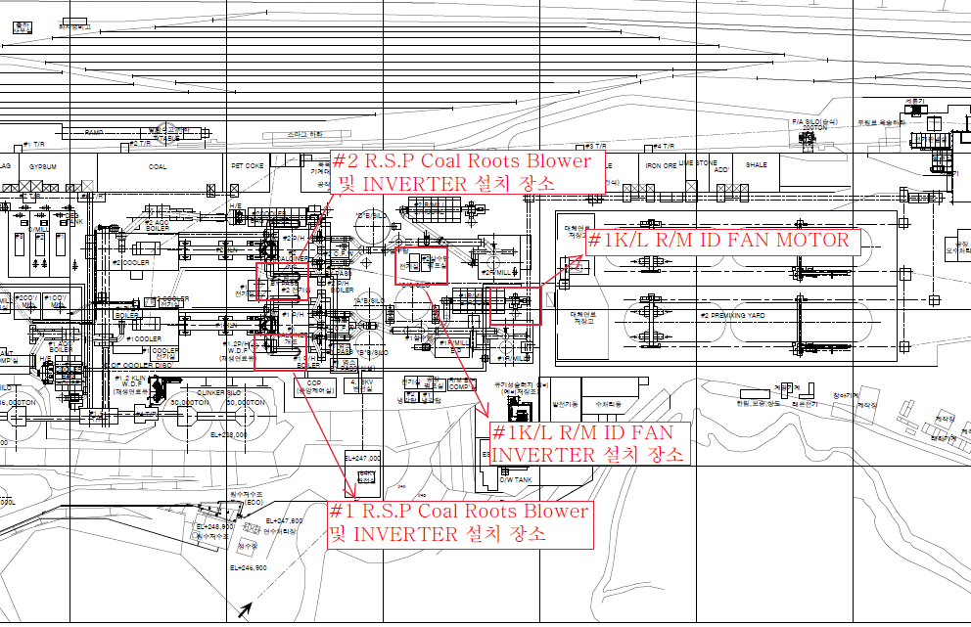

2.4 운전방안 --- 연속운전
2.5.1 자동운전 : 계약 후 기존 설비 프로세스에 맞춰 운전
2.5.2 수동운전 : Local (전기실 내)에서 운전 가능 하도록 설계

3. 공급구분
3.1 구입범위
3.1.1 구입범위 내
1) 제작Panel에 대한 설계, 제작, 조립, 시험, 검사, 도장 기존 설비에 맞춰 제작
2) 제작 후 납품
3) 구입품에 대한 성능 보장
4) 제작 및 설치를 위한 도면 및 자료제출
5) 시운전시 Supervising
6) 당사 요청 시 구입품에 관한 운전 및 정비 교육

3.2 공급 구분표
- BD : Basic Design
- DD : Detail Design
- SUP: Supply
Item No. | Equipment | 수량 | Supplier |  |  | 한일시멘트(주) |  |  | 비고
Item No. | Equipment | 수량 | BD | DD | SUP | BD | DD | SUP | 비고
1 | 고압 Inverter system  모터사양: 4.16KV, 5,500KW , 946.6A | 1식 | (-) | ○ | ○ | ○ | (-) | (-)
2 | 저압 Inverter system  모터사양: 0.44KV, 95KW | 2식 | (-) | ○ | ○ | ○ | (-) | (-)
3 | High Tension Switch Gear Panel  - 3￠ 7.2KV 2000A 40KA (2단적) : 인버터 1,2차  - 3￠ 7.2KV 2000A 40KA (2단적) : BY-PASS | 1set | (-) | ○ | ○ | ○ | (-) | (-)
4 | 제어시스템 개조(DCS) | 1식 | (-) | ○ | ○ | ○ | (-) | (-)

3.3. 납기
3.3.1 정의
가) 납품(입고) [반입검수의뢰반입검사합격시 납품완료]
계약자가 계약물품에 대하여 소정 기일까지 발주자가 지정하는 장소에 반입하여
검수 의뢰 후 반입검사에 합격하여 매수인이 인수함으로써 납품이 완료됨
나) 납기 [납품(완료)현장설치성능시험합격시 납기 충족]
납품(완료)된 기자재가 현장에 설치 완료되고 성능시험이 완료되어 합격된 날짜.
다) 성능시험
성능시험은 당사 지정장소에 설치 완료 후, 시운전시 설비에 대한 기기별 단독 혹은
종합시험을 실시하여 구입사양서 상에 성능발휘에 이상이 없음이 확인되는 일자를
성능시험 완료일로 한다.
3.3.2 주설비(기자재) 납품 :2027.1.30

3.4 성능보장
계약자는 계약물품의 설치 완료 후 한일시멘트(주)가 요구하는 성능검사
개시일로부터 소정기간 내 성능검사에 합격하여야 한다.

4. 구입 상세 사양
4.1 설계, 제작 기준
본 제작품의 설계,제작,시험,검사에 관하여 본 사양에 특별히 정하지 않는 한
다음 규격 및 기준에 의한다. 다음 규격 및 기준간 상이할 경우 아래 표기
순서에 따라 우선적으로 적용한다.

4.1.1 한국공업표준규격 (KS)
4.1.2 제품규격 (CE,EC,EU 등)
4.1.3 한일시멘트(주) 기준
4.1.4 한일시멘트(주)에서 승인한 사양
4.1.5 제작조건

가) Inverter는 아래 사양의 기존 Motor 제어용으로서 기존 사양을 충분히 고려하여
설계하되 인버터용량 계산 Data는 별도협의 후 승인 받도록 한다.
설비명 | Type | 극수  [P] | Motor  용량[kW] | 회전수  [rpm] | 전압  [KV] | 전류  [A] | 주파수  [Hz]
#1 KL RM  ID Fan | 3상 Induction Motor | 8 | 5,500 | 895 | 4.16 | 946.6 | 60
#1 R.S.P Coal Roots Blower | 3상 Induction Motor |  | 95 |  | 0.44 |  | 60
#2 R.S.P Coal Roots Blower | 3상 Induction Motor |  | 95 |  | 0.44 |  | 60

- 인버터는 주전원 또는 제어전원상에 발생하는 순간저전압 영향이 없도록 설계, 제작
하여야 한다.
- 인버터는 기존 모터 및 회전체에 진동, 공진의 영향을 고려하여 설계, 제작하여야 한다.
- 인버터는 지락, 단락에 대해 모터에 영향이 없도록 설계 및 제작해야 한다.
- 인버터는 기존 전동기의 절연물에 영향이 없도록 고려되어야 하며 주변기기에 노이즈
영향이 없도록 설계, 제작하여야 한다.

4.2 일반사항
4.2.1 본 구매사양에 충족하고 사양서에 제시하는 성능 및 기계적 성질을 발휘할
수 있도록 설계, 제작하여야 한다.
4.2.2 모든 기기 및 자재는 당사에서 승인한 사양의 표준품을 사용하여야 한다.
4.2.3 설치장소의 환경, 사용조건 등을 충분히 고려하여 설계, 제작하여야 한다.
4.2.4 운전조작이 편리하고 내구성이 크며 점검, 급유, 보수 등이 편리하고 교환이 용이
하도록 설계, 제작하여야 한다.
4.2.5 기타 사항은 당사 계약규정 기준에 따른다.

4.3 세부사양
4.3.1 차단기 Panel :
가) Panel 사양
구 분 |  | 상세사양 |  | 비고
일  반  사  항 | 수량 및 단수 | 수량: 1Set
일  반  사  항 | 설치장소 및 구조 | ■ 옥내 폐쇄자립형 □ 옥외 폐쇄자립형
일  반  사  항 | 외함 Size | ■ Maker 표준 |  | 현장확인 필요
일  반  사  항 | 사용재질 | ■ SS400 □ Body(2.3t) ■ Door(2.3t)
일  반  사  항 | Door 구조 | ■ 전,후면 Door □ 전면 Door □ 양면(좌,우) Door  □ Panel 후면 보호 Cover 부착
일  반  사  항 | Door 시건장치 | ILS(Isolated Locking System)
일  반  사  항 | 도색 | Munsell No □ 7.5BG 6/1.5 □ N7.0 ■ 기타( 5Y 1/7 )
전  원 | 입력전원 | AC 60Hz ■ 3상 ■ 3선 □ 4선 □ 220V □ 440V  ■ 4,160V
전  원 | 조작방식 | ■ 반면조작 □ 원격조작 □ 반면,원격조작 □ Maker 표준
전  원 | 감시방식 | □ 반면감시 □ 원격감시 ■ 반면,원격감시 □ Maker 표준
전  원 | 전원 인입방식 | □ BUS ■ Cable ■ 하부 □ 상부 □ 좌,우 측면
전  원 | 전원 인출방식 | □ BUS ■ Cable ■ 하부 □ 상부 □ 좌,우 측면
도  체 | 도체 재질 | □ Copper □ Aluminum ■ Maker 표준
도  체 | 도체 도금 | □ 주석도금 □ 은도금 ■ Maker 표준
도  체 | 도체 절연 | □ 지정 ( ) ■ Maker 표준
차  단  기 | 차단기 Type | □ 고정형 ■ 인출형
차  단  기 | 정격전압 | □ 220V □ 380V □ 460V ■ 7.2KV
차  단  기 | 정격전류(A) | □ 400 □ 630 □ 1250 ■ 2000 □ 4000 □ 기타( )
차  단  기 | 정격차단전류(KA) | □ 4 □ 12.5 □ 20 □ 25 ■ 40 □ 50
차  단  기 | 조작전압 | □ AC380V □ AC110V □ DC 220V □ DC 48V  ■ 자체공급 □사용자공급
 | Surge Absorber |  | □ Yes ■ No
기
타

4.3.2 Supervision Service & Training(현장교육) : 1 식
- 설치 및 시운전 시 Maker 엔지니어를 파견, 감독 및 조정 작업

5. 시험 및 검사
공급자는 제작공장 내 시험 및 검사, 반입검사 및 당사 설치 후 성능검사를
시행하며 상세사항은 당사 국산설비 및 기기구매계약 일반약관에 따른다.

5.1 제작검사

5.1.1 제작공장 내 시험 및 검사

주요부품에 대해서는 아래 검사항목에 대해 제작 중간과정 및 완료시점에서 Maker

자체 검사 시 당사 검수원의 입회 하에 검사를 실시할 수 있다.

검사항목은 Maker의 요청에 의해 당사가 승인한다

5.2 반입검사

반입검사는 설치 완료 전 당사 반입 시 시행하며,당사 검사원의 입회 하에 실시한다.

외관검사 및 수량검사 : 외관검사는 조립상태를 확인하고 수량검사는 Material List를

기준으로 확인한다.

-끝-

